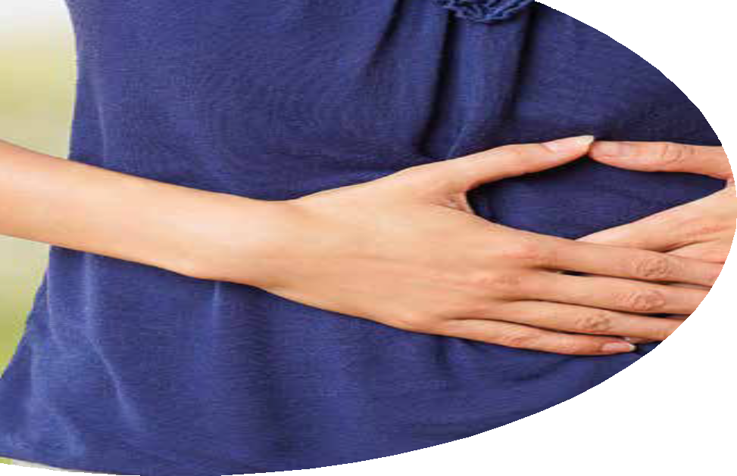

**Modul Viszerale und urogenitale Schmerzen**

**Für Frauen**

**Deutsche Schmerzgesellschaft e. V.**

Bundesgeschäftsstelle Alt-Moabit 101 b



10559 Berlin

E-Mail: [info@dgss.org](mailto:info@dgss.org) Internet: [www.dgss.org](http://www.dgss.org/)

**Autoren:** Sigrid Elsenbruch, Laura Ricarda Koenen, Friederike Siedentopf, Winfried Häuser

**Kontakt:** [sigrid.elsenbruch@uk-essen.de](mailto:sigrid.elsenbruch@uk-essen.de) 

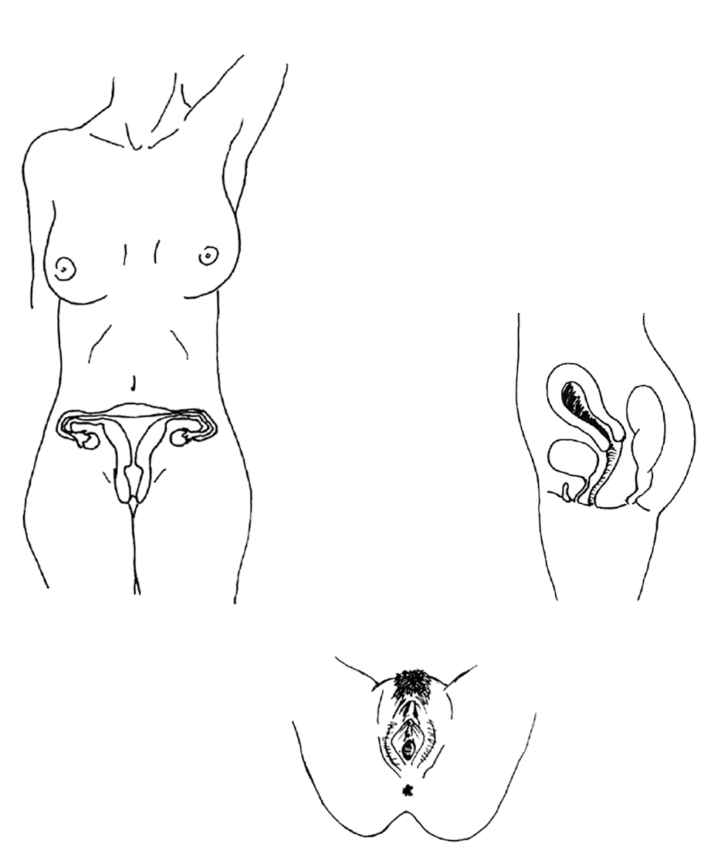

1. Bitte schraffieren Sie die Stellen, wo Sie Schmerzen haben:

Gebärmutter

Eileiter

Eierstock Harnblase Muttermund Klitoris

Enddarm

After

Harnröhrenöffnung

Innere Scheide Scheideneingang

Klitoris

Harnröhrenöffnung

Scheideneingang

Äußere Schamlippen

Innere Schamlippen Damm

After

2. Bitte beschreiben Sie Ihre Schmerzen mit eigenen Worten:

3. Seit wann bestehen diese Schmerzen?

weniger als 1 Monat ½ Jahr bis 1 Jahr 2 bis 5 Jahre

1 Monat bis ½ Jahr 1 bis 2 Jahre mehr als 5 Jahre

4. Wie oft treten die Schmerzen durchschnittlich auf?

mehrfach täglich

einmal täglich

mehrfach wöchentlich

einmal wöchentlich

mehrfach monatlich

einmal monatlich

seltener

5. Wie lange dauern Ihre Schmerzen im Durchschnitt?

Sekunden

Minuten

Stunden

bis zu 3 Tagen

länger als 3 Tage

1. Wenn Sie Schmerzen **oberhalb des Bauchnabels** angegeben haben (oberer Magen-Darm-Be- reich/Speiseröhre), beantworten Sie bitte die folgenden Fragen:
   1. Treten die Schmerzen bei der Nahrungsaufnahme auf? Ja Nein
   2. Gehen die Schmerzen mit einem Völlegefühl/Magendruck einher? Ja Nein
   3. Gehen die Schmerzen mit Übelkeit oder Erbrechen einher? Ja Nein
   4. Gehen die Schmerzen mit dem Gefühl von (Sod-)brennen einher? Ja Nein
   5. Gehen die Schmerzen mit einem vorzeitigen Sättigungsgefühl einher? Ja Nein
2. Wenn Sie Schmerzen **unterhalb des Bauchnabels** angegeben haben (Darm/Enddarm oder After), beantworten Sie bitte die folgenden Fragen:
   1. Treten die Schmerzen im Zusammenhang mit Stuhlgang auf? Ja Nein
   2. Gehen die Schmerzen mit Durchfall

(flüssiger und/oder sehr häufiger Stuhlgang) einher? Ja Nein

* 1. Treten die Schmerzen eher im Zusammenhang mit Blähungen

oder einem aufgeblähten Bauch auf? Ja Nein

* 1. Gehen die Schmerzen mit Verstopfung

(harter und/oder sehr seltener Stuhlgang) einher? Ja Nein

* 1. Ist der Stuhlgang von dem Gefühl begleitet nicht ganz entleert zu sein? Ja Nein
  2. Ist der Stuhlgang manchmal blutig? Ja Nein

1. Wenn Sie Schmerzen im **Bereich der Geschlechtsorgane** oder in der **Blasenregion** angegeben haben, beantworten Sie bitte die folgenden Fragen:
   1. Treten die Schmerzen eher im inneren Bereich der Scheide auf? Ja Nein
   2. Treten die Schmerzen eher im äußeren Bereich der Scheide auf? Ja Nein
   3. Treten die Schmerzen eher bei gefüllter Blase auf? Ja Nein
   4. Treten die Schmerzen eher beim Wasserlassen/Urinieren auf? Ja Nein
   5. Sind die Schmerzen begleitet von Blut im Urin? Ja Nein
   6. Sind die Schmerzen begleitet von Eiter im Urin? Ja Nein
   7. Gehen die Schmerzen einher mit (übelriechendem) Ausfl aus der Scheide? Ja Nein
   8. Treten die Schmerzen eher vor der Monatsblutung auf? Ja Nein
   9. Treten die Schmerzen eher während der Monatsblutung auf? Ja Nein
   10. Treten die Schmerzen bei Verwendung von Hygieneprodukten

(z.B.Tampons) auf? Ja Nein

* 1. Treten die Schmerzen im Zusammenhang mit

sexuellen Aktivitäten/Geschlechtsverkehr auf? Ja Nein

9. Bitte geben Sie an, wie oft die Schmerzen Sie im Bereich der Partnerschaft/Beziehung

(z.B. beim Geschlechtsverkehr) beeinträchtigt haben:

nie

selten

manchmal

häufig

immer

10. Durch welche Maßnahmen/Aktivitäten/Situationen werden Ihre Schmerzen verstärkt?

11. Durch welche Maßnahmen/Aktivitäten/Situationen werden Ihre Schmerzen gelindert?